ใบกิจกรรมที่ 2 สมบัติของคลื่น
กลุ่มที่……….ชื่อกลุ่ม………………………………………ห้อง…………
สมาชิกกลุ่ม
- ชื่อ……………………………………………เลขที่………….ทำหน้าที่………………………
- ชื่อ……………………………………………เลขที่………….ทำหน้าที่………………………
- ชื่อ……………………………………………เลขที่………….ทำหน้าที่………………………
- ชื่อ……………………………………………เลขที่………….ทำหน้าที่………………………
- ชื่อ……………………………………………เลขที่………….ทำหน้าที่………………………
- ชื่อ……………………………………………เลขที่………….ทำหน้าที่………………………
- ชื่อ……………………………………………เลขที่………….ทำหน้าที่………………………
- ชื่อ……………………………………………เลขที่………….ทำหน้าที่………………………

เรื่อง…สมบัติของคลื่น

จุดประสงค์
- เพื่อให้นักเรียนทดลองและศึกษา เรื่องสมบัติของคลื่น คือ การสะท้อน การหักเห การเลี้ยวเบน และการแทรกสอด

วัสดุอุปกรณ์
……………………………………………………………………………………………………………………………………………………………………………………………………
……………………………………………………………………………………………………………………………………………………………………………………………………

- การสะท้อน
- ในแต่ละกรณี มุมที่หน้าคลื่นตกกระทบทำกับแผ่นกั้น และมุมที่หน้าคลื่นสะท้อนทำกับแผ่นกั้น มีความสัมพันธ์กันหรือไม่อย่างไร
……………………………………………………………………………………………………………………………………………………………………………………………………
จากการสังเกตและทดลอง เมื่อคลื่นคลเส้นตรงเคลื่อนที่ไปกระทบแผ่นกั้นแล้วเปลี่ยนทิศทางกลับสู่ตัวกลางเดิม ปรากฏการณ์นี้เรียกว่า ………………………………………..
คลื่นที่เคลื่อนที่ไปกระทบสิ่งกีดขวางเรียกว่า...........................................
ส่วนคลื่นที่สะท้อนออกมาเรียกว่า..........................................................
การสะท้อนในแต่ละครั้ง มุมที่หน้าคลื่นของคลื่นตกระทบทำกับแผ่นกั้นจะเป็นเช่นไร ………………………………………………………………………………………………………
- จากการทดลองการสะท้อนนี้ นักเรียนสามารถสรุปผลการทดลองได้ว่าอย่างไร
…………………………………………………………………………………………………………………………………………………………………………………………………….
3. คลื่นต่อเนื่องเส้นตรงเคลื่อนที่เข้าสู่สิ่งกีดขวางดังรูป จงเขียนรูปเพื่อแสดงหน้าคลื่นของคลื่นที่กำลังสะท้อนและหลังสะท้อน และหลังสะท้อน

3. ผลการทดลอง (บันทึกภาพที่เกิดใต้ถาดคลื่น)

- การหักเห
- ผลการทดลอง( บันทึกภาพที่เกิดใต้ถาดคลื่น )

- เมื่อคลื่นผิวน้ำเคลื่อนที่ผ่านบริเวณรอยต่อระหว่างบริเวณน้ำลึกและบริเวณน้ำตื้น โดยหน้าคลื่นตกกระทบขนานกับรอยต่อ ทิศการเคลื่อนที่ของคลื่นและความยาวคลื่นเปลี่ยนแปลงอย่างไร (วาดภาพที่เกิดจากการทดลอง)

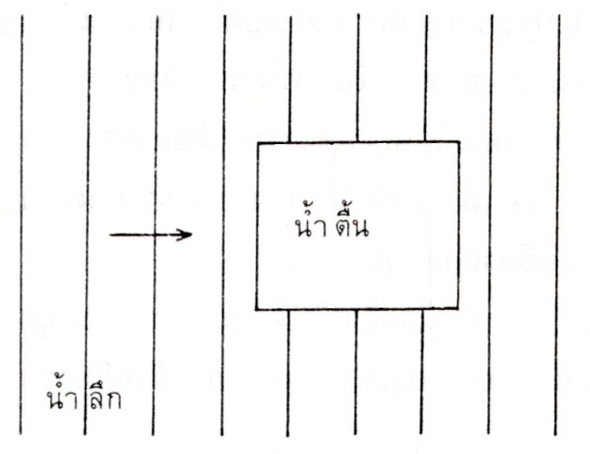 | ………………………………………………………….  ……………………………………………………………  …………………………………………………………  …………………………………………………………  …………………………………………………………  ……………………………………………………………  ……………………………………………………………  ……………………………………………………………  …………………………………………………………  …………………………………………………………  …………………………………………………………
เติมรูปภาพจากที่สังเกตเห็น

- หน้าคลื่นของคลื่นต่อเนื่องเส้นตรงกำลังเคลื่อนที่จากปริเวณน้ำลึกเข้าสู่บริเวณน้ำตื้นดังรูป จงเขียนรูปแสดงหน้าคลื่นตกกระทบและหักเห

- จากการทดลองนักเรียนจะสรุปผลการทดลองได้ว่าอย่างไร
………………………………………………………………………………………………………………………………………………………………………………………………………………………………………………………………………………………………………

- การแทรกสอด
- ผลการทดลอง(บันทึกภาพที่สังเกตเห็นจากใต้ถาดคลื่น )

- จากการทดลองตำแหน่งบัพ และ ปฏิบัพ เกิดขึ้นได้อย่างไร จุดดังกล่าวมีลักษณะเหมือนหรือแตกต่างกันอย่างไร
……………………………………………………………………………………………………………………………………………………………………………………………………
- แนวเส้นปฏิบัพ และแนวเส้นบัพที่เกิดจากการทดลอง สังเกตได้อย่างไร ทำไมจึงเกิดลวดลายมืดสว่างบนกระดาษที่อยู่ใต้ถาดคลื่นได้
……………………………………………………………………………………………………………………………………………………………………………………………………
……………………………………………………………………………………………………………………………………………………………………………………………………
- จากการทดลองนี้นักเรียนจะสรุปเกี่ยวกับปรากฏการแทรกสอดของคลื่นได้ว่าอย่างไร
………………………………………………………………………………………………………………………………………………………………………………………………………………………………………………………………………………………………………

5. เมื่อให้คลื่นต่อเนื่องสองขบวนเคลื่อนที่มาพบกันตลอดเวลา จะเกิดบัพและปฏิบัพอย่างต่อเนื่อง และพบว่าเมื่อลากเส้นเชื่อมต่อปฏิบัพที่อยู่ถัดกันไปจะได้แนวเส้นที่เรียกว่า เส้นปฎิบัพ (antinode line) ส่วนเส้นที่เชื่อมต่อบัพที่อยู่ถัดกันไป จะได้แนวเส้นที่เรียกว่า เส้นบัพ (node line) ทำให้เห็นลวดลายการแทรกสอด ให้วาดภาพ โดยให้แหล่งกำหนดเป็น s₁ และ s₂
ให้กำหนด จุด P (ปฏิบัพ) และ จุด Q (บัพ) บนเส้นแนวให้ชัดเจน

- การเลี้ยวเบน
- ผลการทดลอง(บันทึกภาพที่สังเกตเห็นจากใต้ถาดคลื่นเมื่อใช้สิ่งกีดขว้าง)

- เมื่อใช้แผ่นกั้นการเคลื่อนที่ของคลื่นบางส่วน ด้านหลังของแผ่นกั้นจะมีการเคลื่อนที่อย่างไร
………………………………………………………………………………………………………………………………………………………………………………………………
- เมื่อใช้แผ่นกั้น 2 แผ่น ทำเป็นช่องเปิดที่มีความกว้างใกล้เคียงและน้อยกว่าความยาวคลื่นของคลื่นผิวน้ำ ในแต่ละครั้งคลื่นเคลื่อนที่ผ่านช่องเปิดมีลักษณะอย่างไร
……………………………………………………………………………………………………………………………………………………………………………………………………
- จากการทดลองนี้นักเรียนจะสรุปเกี่ยวกับปรากฏการณ์การเลี้ยวเบนของคลื่นได้ว่าอย่างไร
……………………………………………………………………………………………………………………………………………………………………………………………………
……………………………………………………………………………………………………………………………………………………………………………………………………
- บันทึกภาพที่สังเกตเห็นจากใต้ถาดคลื่นเมื่อใช้สิ่งกีดขว้างในลักษณะระยะห่างต่าง ๆ
(d < ความยาวคลื่น), (d = ความยาวคลื่น), (d >> ความยาวคลื่น)

